ЈЕЛОВНИК ЗА ВРТИЋЕ И ЈАСЛЕ АПРИЛ II ДЕО 2021
СА ПРЕДЛОГОМ ЈЕЛОВНИКА ЗА РОДИТЕЉЕ ДО КРАЈА ДАНА
ДОРУЧАК,УЖИНА,РУЧАК И ВОЋНА ПОРЦИЈА ОБЕЗБЕЂЕНИ У ВРТИЋУ ВЕЧЕРА-ПРЕДЛОГ ЗА РОДИТЕЉЕ ДО КРАЈА ДАНА
ДАТУМ И ДАН | ДОРУЧАК 7:30-8:30  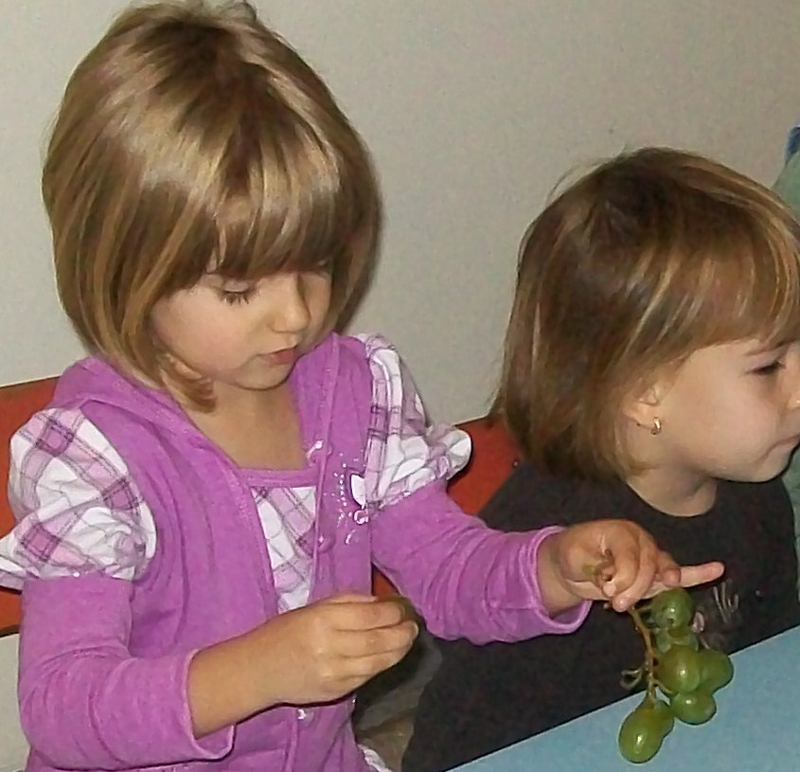 | УЖИНА 10:30-11:30  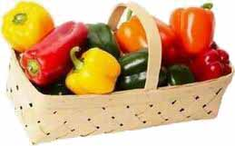 | РУЧАК  13:30-14:30  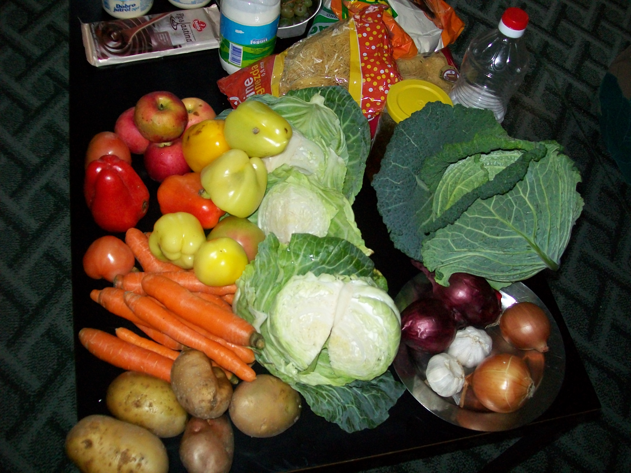 | ВОЋНА ПОРЦИЈА  16:00 | ВЕЧЕРА  18:30
16.04.2021.  Петак | Кифлица са сиром,чај нана | Пита са јабукама | Кромпир паприкаш са пилетином,купус салата,хлеб | Јабука | Пире од спанаћа,пилеће бело месо, кисело млеко,хлеб
19.04.2021.  Понедељак | Печеница,сирко,хлеб,јогурт | Црни чоколадни колач | Пасуљ,купус салата,хлеб | Мандарина | Сардина,хлеб,барени броколи,кисело млеко
20.04.2021.  Уторак | Какао, штрудла са маком | Резанци са орахом и пшеничним клицама | Супа,мусака од карфиола и кромпира,кисело млеко,хлеб | Јабука | Намаз од пилећих прса,сирка,кукуруза шећерца и киселих краставаца,зелена салата,хлеб,јогурт
21.04.2021.  Среда | Намаз од пилећих прса,  сирка,киселих краставаца и кукуруза шећерца,чај нана,хлеб | Лимунада ,  Пужић са сиром | Пире од спанаћа,фаширана шницла од ослића,кисело млеко,хлеб | Јабука | Пита са јабуком и пш.клицама,бела кафа
22.04.2021.  Четвртак | Царска пита,јогурт | Колач са кремом и кексом,сок јабука | Боранија са јунетином и кук.шећерцом,купус салата,хлеб | Јабука | Пита са вишњама преливена јајима и јогуртом,какао
23.04.2021.  Петак | Туњевина,сирко,  хлеб ,чај нана, кечап | Плетеница | Крем чорба од пилетине,  запечени разанци са сиром | Јабука | Сардина,зелена салата,кувани парадајз,хлеб
26.04.2021.  Понедељак | Намаз од шунке,јаја,павлаке и киселих краставаца,хлеб,јогурт | Јафа колач | Пасуљ,купус салата,хлеб | Јабука | Пилећа џигерица,спанаћ пире,кисело млеко,хлеб
27.04.2021.  Уторак | Качамак са млеком | Троуглић са сиром | Ђувеч,фаширана шницла од белог пилећег меса,зелена салата,хлеб | Јабука | Омлет,јогурт,хлеб,зелена салата са цеђеним лимуном
28.04.2021.  Среда | Јогурт,павлака,пилећа прса, хлеб | Колач са компотом од брескве | Крем чорба од броколија,шпагете са млевеним месом | Мандарина | Салата са макаронама,  туњевином и кукурузом шећерцом,јогурт
29.04.2021.  Четвртак | Сирко,чај нана  Барено јаје,хлеб,кечап | Кекс,сок јабука | Кромпир пире,фаширана шницла од ослића,купус салата,хлеб | Јабука | Попара са младим сиром и павлаком,јогурт
Нутриционисти-дијететичари :Цвејић Данијела,Цвејић Живојин

